豪吉

被招安的在野豪杰

1987年，也就是太太乐建立中国第一条鸡精生产线后的第3年，现在的豪吉总经理严俊波研发出了豪吉鸡精。1990年公司设计了“立足西南，着眼全国，面向世界”的战略导向，此后数年豪吉一直是西南市场的老大。直到2001年，雀巢收购豪吉60%的股份。

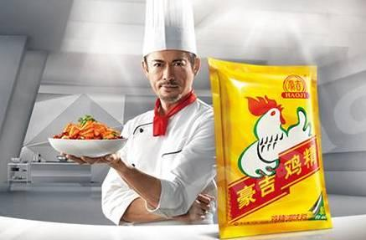

与以往雀巢通常采取的全资并购方式不同，雀巢只收购了豪吉60%的股份，品牌使用权也在豪吉集团手中，新成立的合资公司有偿使用豪吉品牌。正因为条件丰厚，双方的谈判迅速达成共识。

我们也可以大胆猜测，雀巢将西南鸡精市场第一的豪吉招至门下，采取的是“招安”的策略，避免其与雀巢旗下的太太乐构成直接竞争。而豪吉也因此迎来了发展的高速时期，不但稳居西南第一把交椅，获得各种荣誉，更在产品上推陈出新，远销海外。